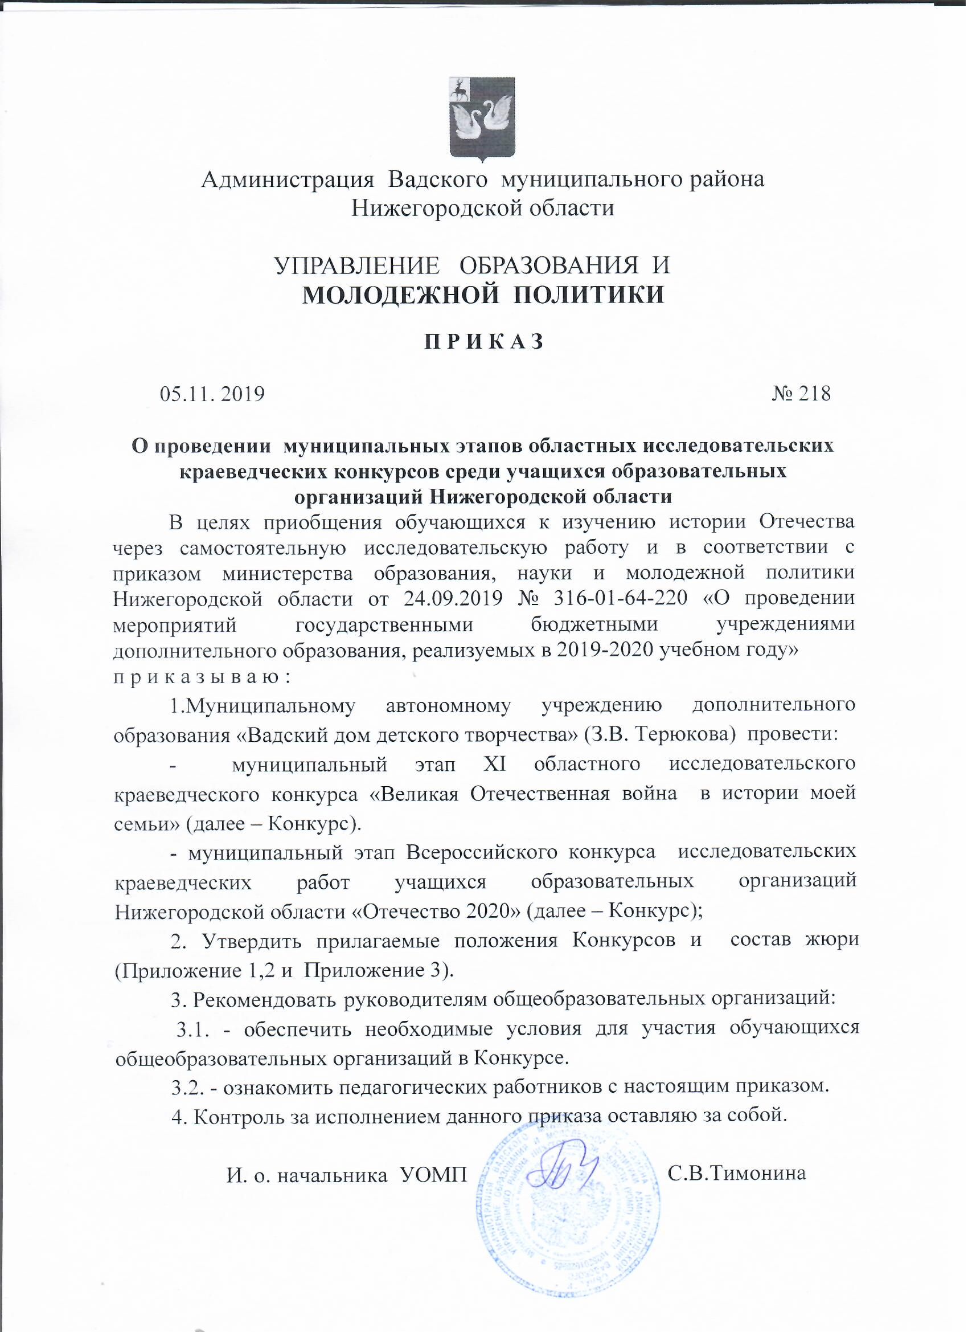

Приложение 1
УТВЕРЖДЕНО
приказом УОМП
№ 218от 05.11.2019г

Положение
о проведении муниципального этапа Всероссийского конкурса
исследовательских краеведческих работ учащихся образовательных
организаций Нижегородской области
"Отечество - 2020"

- Цель и задачи
Всероссийский конкурс исследовательских краеведческих работ обучающихся образовательных организаций Нижегородской области "Отечество - 2020" (далее - Конкурс) проводится с целью приобщения обучающихся к изучению истории Отечества через самостоятельную исследовательскую работу.
Задачи:
- воспитание у обучающихся чувства патриотизма, бережного отношения к историческому наследию родного края;
- развитие у обучающихся навыков активной исследовательской работы над историческими источниками и литературой;
- выявление и поддержка талантливых детей и молодежи в краеведческой исследовательской деятельности.
- Участники Конкурса
В Конкурсе принимают участие обучающиеся образовательных организаций по двум возрастным группам:
- 1 группа (средняя) - 10-13 лет;
- 2 группа (старшая) - 14-17 лет.
На Конкурс могут быть представлены индивидуальные и коллективные исследовательские работы. Возраст участников определяется на момент проведения финала Конкурса.
- Номинации Конкурса
Конкурс проводится по четырем номинациям:
  - "Наш край".
Конкурсные работы должны содержать исследовательский материал в области геологии, географии, экологии, топонимики Нижегородской области. Принимаются работы, связанные с описанием туристских маршрутов, подтверждённых маршрутными листами с печатями пройденных пунктов.
  - "265 лет со дня рождения русского святого, чудотворца Серафима
Саровского (1754-1833)".
Участникам необходимо представить работы, посвященные истории Нижегородской православной епархии XVIII-XIX веков, исследованию биографии Серфима Саровского и биографий известных нижегородцев-иерархов РПЦ, а также святых покровителей Нижегородской земли.
  - "Международный день памятников и исторических мест" (35 лет).
Конкурсные работы должны быть посвящены изучению одного из памятников истории и культуры Нижегородской области. Работа должна иметь приложение - презентацию экскурсии по исследуемому объекту.
  - "Трудовой подвиг горьковчан в годы Великой Отечественной войны»
Конкурсные работы должны быть посвящены истории горьковских
предприятий и заводов в годы войны, работе «фронтовых» бригад по созданию и производству вооружения. Источником информации могут выступать периодические издания и материалы фондов музеев образовательных организаций.
  - "Антология Великой Победы" - описание фактов участия горьковчан в переломных сражениях Великой Отечественной войны по материалам музейных экспозиций.
- Порядок проведения Конкурса
Конкурс проводится в три этапа:
1 этап - муниципальный (заочный) - с 5 ноября по 15 декабря 2019 г.
Организатором данного этапа выступает Управление образования и молодежной политики администрации Вадского муниципального района, муниципальное автономное учреждение дополнительного образования «Вадский дом детского творчества» (далее –Организаторы), который организует и проводит:
- экспертизу конкурсных работ с 2 декабря по 14 декабря 2019года.
В срок до 1 декабря 2019 года направляются по адресу электронной почты vad-ddt@yandex.ru с указанием «Конкурс «Отечество – 2020»:
- заявка в печатном варианте и формате word (Приложение 1 к положению);
- конкурсные работы участников должны быть представлены в печатном и электронном виде.
    - Формат печатных материалов - Microsoft Word. Шрифт - Times New Roman. Размер шрифта - 14 кегель. Интервал полуторный. Объем работы - не более 10 страниц компьютерного текста, объем приложений - не более 10 страниц. Работа должна иметь введение, исследовательскую часть, заключение, приложение, список источников и литературы (автор, название работы, место и год издания), оформленный в соответствии с требованиями ГОСТ Р 7.0.5. - 2003. Работы, оформленные с нарушением перечисленных требований, не рецензируются. Присланные работы не возвращаются.
Организаторы Конкурса оставляют за собой право публикации работ участников с сохранением авторских прав.
Методические рекомендации по подготовке, структуре, написанию и оформлению работ, образец заявки, размещены на сайте государственного бюджетного учреждения дополнительного образования "Центр детского и юношеского туризма и экскурсий Нижегородской области" (далее — ГБУ ДО ЦДЮТЭ НО) www.turcentrnn.ru в разделе "Конкурсы и мероприятия", подраздел "Краеведение".
Второй этап - областной, заочный - до 15 января 2020 г.
По итогам областного, заочного этапа Конкурса областное жюри до 20 января 2020 г. определяет участников финала областного Конкурса.
3 этап - финал областного Конкурса - 30 января 2020 года.
Финал будет проведен в форме краеведческой конференции с обязательной защитой исследовательских работ индивидуальных участников Конкурса. Коллективные работы в финале Конкурса принимают заочное участие, определение победителей происходит без защиты работ.
- Регламент работы жюри
  - Для экспертизы работ Конкурса на муниципальном (заочном) этапе создается жюри.
  - Критерии заочной оценки конкурсных работ:
- умение участников собирать, систематизировать и анализировать исследуемый материал;
- отсутствие ошибок в изложении событий и фактов;
- умение пользоваться научно-справочным аппаратом;
- умение формулировать свое отношение к описываемым событиям и людям.
  - Представленные конкурсные материалы оцениваются в баллах по уровню соответствия:
- - не соответствует условиям,
- - недостаточное соответствие,
- - минимальное соответствие,
- — общее соответствие, но есть ряд замечаний,
- - соответствие, но есть небольшие замечания,
- - полностью соответствует.
- Подведение итогов
  - Итоги Конкурса подводятся отдельно: в каждой номинации, в каждой возрастной группе, коллективные и индивидуальные исследовательские работы.
  - Авторы лучших работ (победители I место и призеры II, II места) направляются для участия на областной этап.
  - Победители и призеры награждаются грамотами.

Приложение 2
УТВЕРЖДЕНО
приказом УОМП
№ 218 от 05.11.2019г

Положение
о проведении муниципального этапа XI Областного исследовательского краеведческого конкурса
"Великая Отечественная война в истории моей семьи"

1. Цель и задачи
Муниципальный этап областного исследовательского краеведческого конкурса "Великая Отечественная война в истории моей семьи" (далее – Конкурс) проводится с целью приобщения обучающихся к изучению истории семьи как составляющей истории Отечества через самостоятельную исследовательскую работу.
Задачи:
- воспитание у обучающихся бережного отношения к историческому наследию современного общества;
- концентрация внимания обучающихся на моральных ценностях семьи, межличностных отношениях;
- развитие навыков исследовательской работы;
- укрепление связей между поколениями;
- формирование навыков самопрезентации и выступления перед аудиторией;
- выявление и поддержка талантливых детей и молодежи в краеведческой исследовательской деятельности.

2. Участники Конкурса
В Конкурсе принимают участие обучающихся образовательных организаций по двум возрастным группам:
- 1 группа (средняя) – 11-14 лет;
- 2 группа (старшая) – 15-17 лет.
На Конкурс представляются индивидуальные исследовательские работы.
Возраст участников определяется на момент проведения финала Конкурса.
3. Номинации Конкурса
Конкурс проводится по шести номинациям:
3.1. "В моей семье есть труженики тыла" – описание периода жизни родственников, работавших в тылу во время ВОВ.
3.2. "Свидетели войны" - описание отдельной вещи, привезенной или присланной с фронта участником боевых действий или прошедшей с бойцом его военный путь, изучение истории предмета и событий, с которыми было связано его появление в семье.
3.3. "В треугольник сложен пожелтевший лист" – описание и изучение фронтовых писем периода 1941-1945 годов, исследование фактов военной биографии участников ВОВ по письменным источникам семейного архива (письма, фронтовые "треугольники", почтовые открытки).
3.4. "Мгновения войны, застывшие на фото" – изучение сюжетной фотографии родственников, снятых на фронте или в тылу в годы ВОВ, описание события, запечатленного на снимке.
3.5. "Боевой путь" - изучение фронтового пути, истории подвига, обстоятельств получения орденов и медалей, которыми был отмечен родственник – участник ВОВ. Комплексное изучение вопроса по материалам семейного архива, литературы, данным поисковых систем.
3.6. "Семейная летопись войны" – в формате электронной презентации участники представляют биографии родственников периода ВОВ. На слайде размещается краткая информация о судьбе предка в годы ВОВ, а также все виды источников семейного архива указанного периода (фотографии, сканированные копии документов, сведения о наградах и пр.). Основное правило, которое должны соблюдать участники номинации: на одном слайде располагаются данные об одном человеке. Оценивается информативность, отсутствие ошибок и полнота раскрытия темы. Для участия в данной номинации необходимо скачать шаблон презентации на сайте www.turcentrnn.ru в разделе «Краеведение», заполнить его согласно инструкции и отослать на электронную почту – cdt_kraeved@mail.ru.

4. Порядок проведения Конкурса
4.1. Конкурс проводится в три этапа:
Первый этап – муниципальный – до 31 декабря 2019 года.
Для участия в первом муниципальном, заочном этапе Конкурса до 31 декабря 2019 года с указанием "Конкурс "Великая отечественная война в истории моей семьи" представляются:
- Заявка на участие в первом этапе Конкурса (Приложение 1 к положению);
- Конкурсные работы участников представляются в печатном и электронном виде. Формат печатных материалов - Microsoft Word. Шрифт - Times New Roman. Размер шрифта - 14 кегель. Интервал полуторный. Работа должна иметь введение, основную (исследовательскую) часть, заключение, приложения, список источников и литературы (автор, название работы, место и год издания), оформленный в соответствии с требованиями ГОСТ Р 7.0.5. - 2003. Объем работы не должен превышать 15 страниц (без учета титульного листа и приложений).
Работы, оформленные с нарушением перечисленных требований, не рецензируются. Присланные работы не возвращаются
Второй этап – зональный, который проходит в формате зональных онлайн-конференций в районных центрах Нижегородской области – февраль - март 2020 года.
Участие во втором областном, заочном этапе Конкурса принимают победители (1 место) и призеры (2,3 места) муниципального этапа. Участники Конкурса в номинации «Семейная летопись войны» принимают участие в областном этапе Конкурса путем прямого вхождения.
Третий этап – областной финал Конкурса – 24 апреля 2020 года.
Финал будет проведен в форме областной краеведческой конференции.
5. Критерии оценки
5.1. Представленные конкурсные материалы оцениваются в баллах по уровню соответствия:
0 – не соответствует условиям,
1 – недостаточное соответствие,
2 – минимальное соответствие,
3 – общее соответствие, но есть ряд замечаний,
4 – соответствие, но есть небольшие замечания,
5 – полностью соответствует.
5.2.1. Критерии оценки конкурсных работ:
- взаимосвязь представленного исторического материала с историей семьи;
- умение участников собирать, систематизировать и анализировать исследуемый материал;
- точность изложения исторического материала, отсутствие ошибок в изложении событий и фактов;
- умение пользоваться научно-справочным аппаратом;

- умение формулировать свое отношение к описываемым событиям и людям.
6. Подведение итогов
Итоги Конкурса подводятся отдельно: в каждой номинации, в каждой возрастной группе.
Участники муниципального этапа Конкурса, занявшие 1 место (победители) и 2-3 места (призеры), награждаются грамотами.

Приложение 3
УТВЕРЖДЕНО
приказом УОМП
№ 218 от 05.11.2019г

Состав жюри муниципального этапа Всероссийского конкурса исследовательских краеведческих работ обучающихся образовательных организаций Нижегородской области
"Отечество-2020"

Малышева Вера Алексеевна | Корреспондент районной газеты «Восход» (по согласованию)
Терюкова Зинаида Владимировна | Директор МАУ ДО «Вадский ДДТ»
Маркисонова Юлия Александровна | Методист ИДК
Ечикова Ольга Николаевна | Методист ИДК
Калина Светлана Николаевна | Учитель географии МАОУ «Вадская СОШ»
Астафьева Елена Ивановна | Учитель истории МАОУ «Карьерская СОШ»

Состав жюри муниципального этапа XI Областного исследовательского краеведческого конкурса
"Великая Отечественная война в истории моей семьи"

Терюкова Зинаида Владимировна | Директор МАУ ДО «Вадский ДДТ»
Романов Борис Борисович | Учитель истории и обществознания МАОУ «Новомирская ООШ»
Фадеева Ирина Владимировна | Заведующая ИДК
Гусева Мария Александровна | Учитель истории и обществознания МАОУ «Вадская СОШ»
Астафьева Елена Ивановна | Учитель истории МАОУ «Карьерская СОШ»
Панышева Гаяне Вачагановна | Методист МАУ ДО «Вадский ДДТ»

Приложение 1 к положению
о проведении муниципального этапа
Всероссийского конкурса
исследовательских краеведческих работ
учащихся образовательных
организаций Нижегородской области
"Отечество - 2020"

Заявка на участие муниципальном этапе Всероссийского конкурса исследовательских краеведческих работ обучающихся образовательных организаций Нижегородской области
«Отечество -2020»

№  п/п | Наименование ОО | ФИО  руководителя | Ф.И.О.  участника | Возраст/  дата рождения / класс | Номинация | Название работы | Возрастная группа

Приложение 1 к положению
о проведении муниципального этапа
XI Областного исследовательского
краеведческого конкурса
"Великая Отечественная война
в истории моей семьи"

Заявка на участие муниципальном этапе XI Областного исследовательского краеведческого конкурса
"Великая Отечественная война в истории моей семьи"

№  п/п | Наименование ОО | ФИО  руководителя | Ф.И.О.  участника | Возраст/  дата рождения / класс | Номинация | Название работы | Возрастная группа

С приказом ознакомлены: |  |  |  | З.В. Терюкова
 |  | (подпись) |  | (расшифровка подписи)
 |  |  |  | Л.В. Семина
 |  | (подпись) |  | (расшифровка подписи)
 |  |  |  | Е.А. Подгорная
 |  | (подпись) |  | (расшифровка подписи)
 |  |  |  | Д.В. Тарасов
 |  | (подпись) |  | (расшифровка подписи)
 |  |  |  | И.Э. Бакулина
 |  | (подпись) |  | (расшифровка подписи)
 |  |  |  | С.А. Макаров
 |  | (подпись) |  | (расшифровка подписи)
 |  |  |  | А.М. Веревочкин
 |  | (подпись) |  | (расшифровка подписи)
 |  |  |  | С.Г. Герасимова
 |  | (подпись) |  | (расшифровка подписи)  О.В. Молянова
 |  |  |  | А.В. Друганов
 |  | (подпись) |  | (расшифровка подписи)  И.В. Фадеева
 |  | (подпись) |  | (расшифровка подписи)

